Региональная научно-практическая конференция учащихся
«Путь к возрождению»

Секция: Эколого-краеведческая

Тема: Выразители атмосферного настроения

Автор работы:
Косова Татьяна Сергеевна, 7 «Б» класс,
МОУ СОШ № 2, г. Пугачёв, Набережная 29, 2-51-95
Научный руководитель:
Владимирова Любовь Викторовна, учитель географии,
МОУ СОШ № 2, г. Пугачёв, Коммунистическая 12, 8(84574)23616.

Пугачев, 2017г.

Оглавление
I | Введение | стр. 3
II | Основная часть | стр. 5-8
 | 1. Краткая история | стр. 5
 | 2. Классификация, виды | стр. 5
 | 3. Роль облаков в природе | стр. 8
III | Исследовательская часть | стр. 8-14
 | - Наблюдение за облаками | стр. 8
 | - Как сделать облако | стр. 13
 | - Облака – источник вдохновенья | стр. 14
IV | Заключение | стр. 15
V | Список используемой литературы, интернет - ресурсов | стр. 16
VI | Приложение | стр. 17-23
 | - Читаем небесную карту (признаки погоды) | стр. 17
 | - Невероятные каникулы (сказочная история) | стр. 20

Введение

Мириады водяных пылинок
Поднимаются над океаном,
Чтобы тут же в путь пуститься длинный
По широтам и меридианам,
Стать сгустившимися облаками,
Тучами, чтоб тяжестью воды
Где-то падать на пески и камни,
На поля и на сады.
С. Щипачев

Облака – это своего рода предвестники погодных перемен. Так как погода определенным образом воздействует на жизнь человека, то интересоваться погодой просто естественно.
В прошлом, в век парусов, мореплаватели удивительно точно читали эту «доску объявлений». Этим достойным искусством сегодня мало кто владеет. Однако это умение можно развивать и получать огромное удовлетворение от того, что собственные прогнозы оправдываются.

Цель: научиться определять погоду по состоянию облаков.
Предмет исследования: облака.
Объект исследования: влияние облачности на погодные условия.
Гипотеза: по состоянию облаков, можно составить кратковременный прогноз погоды.
Задачи:
1. Изучить теорию (история, виды, функции).
2. Вести дневник наблюдения.
3. Получить облако в домашних условиях.
4. Отобразить облака в творчестве.

Методы исследования:
теоретический (сбор данных, систематизация, анализ, вывод); практический (наблюдение, эксперимент, написать и проиллюстрировать сказочную историю, изготовление памятки «Читаем небесную карту»).
Тема прогнозирования погоды остаётся актуальной всегда. Несмотря на совершенствование технической базы по сбору и обработки метеорологической информации проблема прогноза погоды остаётся, особенно для небольших поселений. Данная работа даёт необходимые сведения для краткосрочного прогнозирования погоды по облакам.
Апробация работы: материалы работы послужили для создания памятки, презентации, которые использовались на уроках географии, краеведения.
Облака в небе – это не только волшебное зрелище, но и источник постоянных вопросов. Как часто вы смотрите на облака? Каковы причины, которые порождают облака и заставляют их растворяться? Какова роль облаков? Несет ли облако угрозу или благодать?
Задавая эти вопросы своим сверстникам, проанализировав ответы, у меня получились три основные точки зрения.
Первая. (79%) Облака – показатель погоды, посмотрев на небо, мы решаем, как надо одеться, стоит ли планировать мероприятия на открытом воздухе и т. п.
Вторая. (18%) Облака это интересно, никогда не повторяющееся небесные события привлекают внимание, интригуют. Из всех природных объектов небо и облака чаще других встречаются у поэтов и художников.
Третья. (3%) Зачем, на них смотреть, облака всегда были и будут.
Своей работой я хочу заинтересовать не интересующихся (3%), научить читать «небесную карту» «практиков» (79%) и приведу свои примеры «облачности» для людей творческих (18%). Дать подробные разъяснения тем, кто не осознаёт огромной роли облаков для нашей планеты.
II Основная часть
- Краткая история
Первыми непосредственными наблюдателями за облаками стали воздухоплаватели, поднимавшиеся на воздушных шарах (то есть с конца XVIII века). Ими был установлен факт, что все наблюдаемые формы облаков по своему строению распадаются на две группы: облака из водяных частиц в жидком виде и облака из мелких ледяных кристалликов.
Благодаря подъёмам на воздушных шарах и наблюдениям при восхождениях на горы был констатирован другой факт: строение облаков первой группы, когда наблюдатель окружён таким облаком со всех сторон, ничем не отличается от обыкновенного тумана, наблюдаемого вблизи земной поверхности.
Несмотря на вечность облаков, первые их классификации появились лишь в начале 19 века. Первым систематизировал облака в 1803 г. метеоролог-любитель, лондонский фармацевт Люк Ховард, опубликовав статью «К вопросу о разновидности облаков». В основу классификации облаков положено их различие по высоте и внешнему виду, а так же по условиям их образования. [1]

2. Классификация

Наибольшее количество облаков содержится в тропосфере Земли (до 10-15 км над поверхностью). Но также есть два вида облаков, что находятся гораздо выше этой отметки: перламутровые облака (около 20-25 км над поверхностью) и серебристые облака (75 км).
Основные виды облаков выделяют по условиям их образования:
- Конвективные облака. Они образуются либо за счёт поднятия тёплых воздушных масс с поверхности, либо за счёт подъёма воздуха перед горами (воздух огибает гору и устремляется вверх). Этот тип облаков можно разделить на два вида:
  - Кучевые. Плотные белые облака, парящие на высоте около километра, при этом в высоту могут достигать пяти километров. Отличить их в большинстве случаев можно по куполообразной верхушке.
  - Кучево-дождевые. Очень мощные и плотные облака, сильно вытянутые в высоту. Их нижняя граница находится в двух километрах над землёй, но верхняя может простираться и до 14 км. Второе название этого вида облаков – грозовые. Именно они несут грозу и страшные ливни.
- Волнистые облака. Образуются на границах тёплого и холодного воздуха. Когда более холодный и плотный воздух находится снизу, а тёплый и менее плотный - сверху, то при движении воздуха возникают волны, на гребнях которых и формируются облака в виде валов и гряд. Потому этот тип облаков и называют волнистыми. Всего их можно разделить на 3 группы:
  - Перисто-кучевые. Светлые шаровидные облака, парящие на высоте 5-6 км. Хоть они и не большие (редко достигают километра в диаметре), но их много и выстроены в линии. Их называют ещё барашками.
Свидетельствуют о повышении температуры и являются предвестниками шторма.
  - Высококучевые. Небольшие облака серого, белого и синеватого цвета, представляющие собой различные пластины, хлопья и иные формы, собирающиеся в гряды и волны. Парят на высоте 2-6 км и являются предвестниками смены погоды или появления грозовых облаков.
  - Слоисто-кучевые. Облака имеют серый цвет. Состоят из различных слоёв: гряд, пластин, волн. Слои эти могут идти сплошным потоком, образуя серый волнистый покров, а могут быть разделены просветами. Основной составляющей являются капли воды.
Парят на высоте 1-2 километра. Солнце их просвечивает крайне редко и лишь в тонких местах. Редкие осадки являются весьма непродолжительными.
- Облака восходящего скольжения. Формируются благодаря восхождению более тёплого воздуха по холодному, из-за разницы температур. Делят на 4 вида:
  - Перистые. Вид облаков, имеющих волокнистую структуру (состоят из белых облаков-нитей и клочьев, образующих единую форму). Построены из кристаллов льда. Располагаются на высоте 6-8 км.
  - Перисто-слоистые. Облака данного вида располагаются на высоте 6-7 км и представляют собой беловатую однородную пелену, не слишком плотную, поскольку через неё видно Солнце. Состоят из кристаллов льда.
  - Высокослоистые. Представляют собой белую или синеватую волнистую пелену, парящую на высоте 3-4 километра и достигающую тех же 3-4 километров в высоту.
Состоит этот вид облаков из снежинок, кристалликов льда и переохлаждённых капель. Из них выпадает обложной снег или дождь.
  - Слоисто-дождевые. Тёмно-серые облака, образующие сплошной слой, находящийся на высоте 100-3000 метров. Являются причиной обложных осадков.
- Облака турбулентного перемешивания. Возникают из-за подъёма воздуха с земной поверхности в результате усиления ветра. Особенно высока вероятность их образования при подъёме тумана. Включают в себя всего один вид:
  - Слоистые. Представляют собой беловатую или серую однородную массу, затягивающую всё небо. Это как туман, только поднявшийся на высоту в несколько сотен метров.
Из слоистых облаков иногда выпадает моросящий дождик или снежные зёрна (если зимой). [2]
Существуют очень редкие облака: перламутровые, серебристые, шероховатые, волнисто-бугристые, лентикулярные, утренняя Глория и другие. Они поражают и восхищают. Некоторые настолько редки, что не до конца изучены.
3. Облака выполняют огромную роль в природе.

Во-первых, они перераспределяют влагу на Земле. Круговорот воды в природе жизненно необходим. Это аксиома, её не надо доказывать.
Во-вторых, регулируют теплообмен на планете. Стратосферные облака пропускают видимый свет (солнечное излучение), но блокируют инфракрасное излучение (отражённое от поверхности планеты) и тем самым мешают Земле остывать, но не препятствует её нагреву. [3]

III. Исследовательская часть

- Наблюдение за облаками

Старайся наблюдать народные приметы.
Пастух и земледел в младенческие леты,
Взглянув на небеса, на западную сень,
Умеют уж предречь и ветр, и яcный день.
А.С.Пушкин

Под погодой мы подразумеваем состояние воздушной массы, которая расположена или протекает в данный момент над данным районом.
Чтобы научиться определять погоду мы провели наблюдение за облаками с 28.09.2017 по 28.10.2017 в г. Пугачеве Саратовской области, результаты фиксировали в таблицу.
Дата | Наблюдаю | Описание | Предполагаю | Сравниваю  www.gismeteo.ru | Результат
28.09.17 | 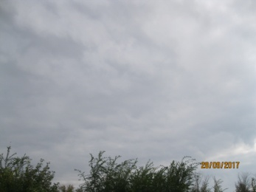 | Сплошная облачность (9 баллов)  Облака нижнего яруса, слоисто-кучевые. | Дождя не будет | Пасмурно | Дождя не было
29.09.17 | 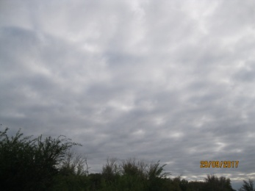 | Сплошная облачность (9 баллов)  Облака нижнего яруса, слоисто-дождевые. | Редкий дождь | Малооблачно | Небольшой дождь ночью
30.09.17 | 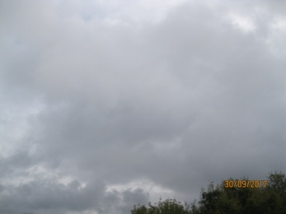 | Сплошная облачность (9 баллов)  Облака нижнего яруса, слоисто-дождевые. | Дождь | Пасмурно,  дождь | Весь день редкий моросящий дождик
01.10.17 | 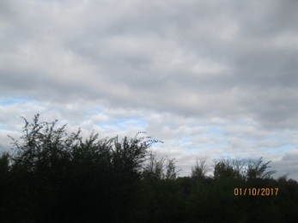 | Облачно (7 баллов)  Облака среднего яруса, высококучевые. | Дождь маловероятен | Пасмурно | Небольшой дождь вечером
02.10.17 | 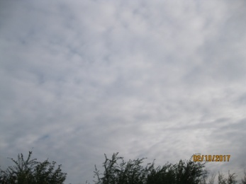 | Облачность 9 баллов.  Облака среднего яруса, слоисто-кучевые | Дождь маловероятен | Облачно | Мелкий дождь
03.10.17 | 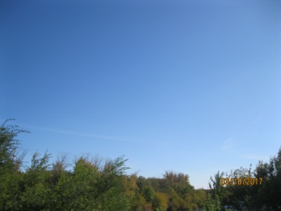 | Ясно, облачность 2 балла. Облака верхнего яруса, перистые | Дождя не будет | Пасмурно | Дождя не было
04.10.17 | 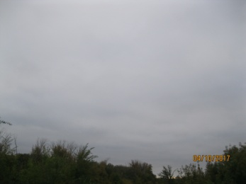 | Сплошная облачность (10 баллов)  Облака нижнего яруса, слоистые. | Дождь мало вероятен | Ясно | Дождя не было
05.10.17 | 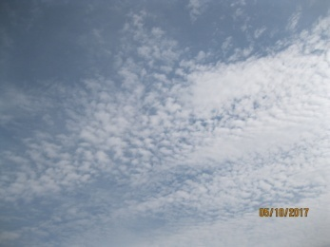 | Облачность 6 баллов.  Облака верхнего яруса, перисто-кучевые. | Дождя не будет | Пасмурно | Дождя не было
06.10.17 | 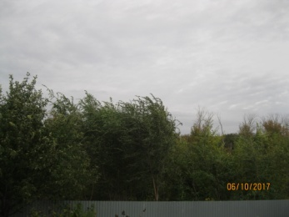 | Сплошная облачность (10 баллов) Облака нижнего яруса, слоисто-кучевые. | Дождь маловероятен | Пасмурно | Дождя не было, при ветре10-12 м/с облака мало подвижны
07.10.17 | 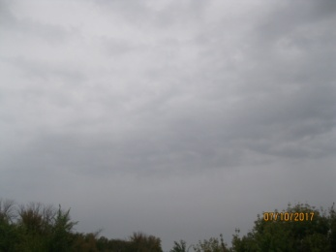 | Сплошная облачность (10 баллов) Облака нижнего яруса, слоисто-дождевые. | Дождь | Пасмурно | Ночью и утром шёл дождь, после обеда хорошая погода
08.10.17 | 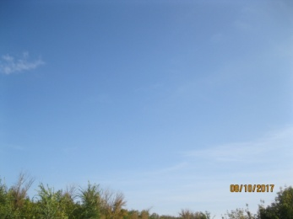 | Малооблачно (4 балла). Облака среднего яруса, высокослоистые. | Хорошая погода | Ясно | Дождя не было  Ясно, тепло  (до +17⁰)
09.10.17 | 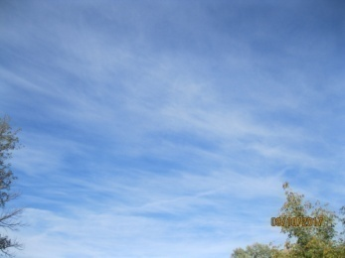 | Облачно 6 баллов. Облака верхнего яруса, перисто-слоистые. | Хорошая погода | Ясно | Дождя не было. Ясно, тепло
10.10.17 | 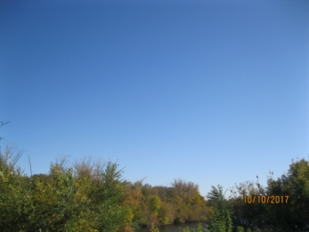 | Безоблачно | Хорошая погода | Ясно | Дождя не было. Ясно, тепло
11.10.17 | 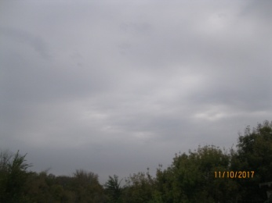 | Сплошная облачность (10 баллов)  Облака нижнего яруса, слоисто-дождевые. | Дождь | Облачно | Утром был дождь
12.10.17 | 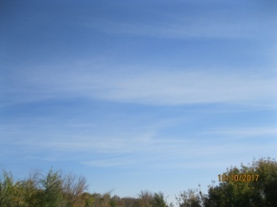 | Облачно 7 баллов. Облака верхнего яруса, перисто-слоистые | Дождя не будет | Ясно | Дождя не было. Рано утром сильный туман.
13.10.17 | 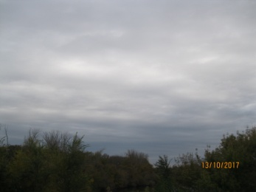 | Облачно (7 бал) Облака среднего яруса, высокослоистые. | Дождя не будет | Облачно с прояснениями | Дождя не было
14.10.17 | 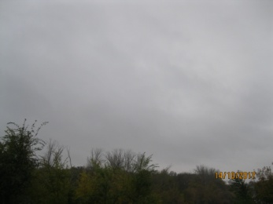 | Сплошная облачность (10 баллов)  Облака нижнего яруса, слоистые. | Дождь | Пасмурно  дождь | Дождь во второй половине дня
15.10.17 | 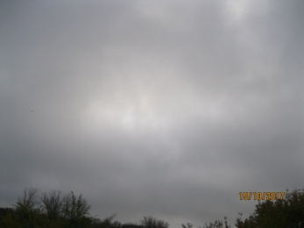 | Сплошная облачность (9-10 баллов)  Облака нижнего яруса, слоистые. | Пасмурно, дождь | Пасмурно  дождь | Дождь моросил в течение всего дня
16.10.17 | 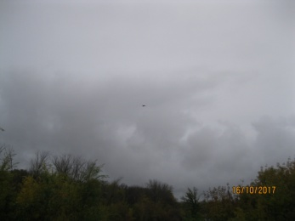 | Сплошная облачность (9 баллов)  Облака нижнего яруса слоисто-кучевые | Дождь маловероятен | Пасмурно | Дождя не было
17.10.17 | 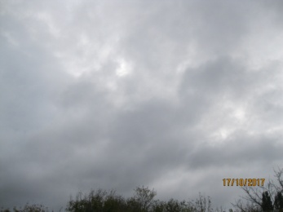 | Сплошная облачность (8-9 баллов)  Облака нижнего яруса, слоисто-кучевые. | Дождя не будет | Пасмурно | Дождя не было
18.10.17 | 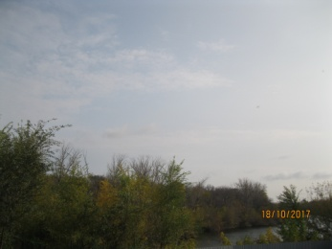 | Малооблачно  (4-5 баллов) Облака среднего яруса, высокослоистые | Дождя не будет | Малооблачно | Дождя не было
19.10.17 | 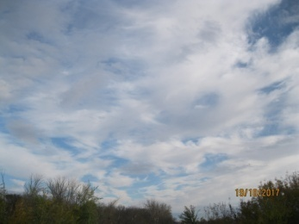 | Облачно (6 баллов). Облака среднего яруса высококучевые | Дождя не будет | Малооблачно | Дождя не было
20.10.17 | 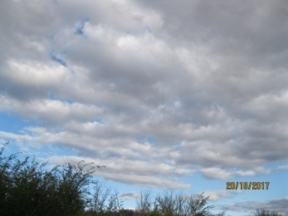 | Облачно (5-6 баллов). Облака среднего яруса высококучевые | Дождя не будет | Пасмурно | Дождя не было
21.10.17 |  | Облачно (8 бал) Облака Нижнего яруса, слоисто кучевые. | Дождя не будет | Пасмурно | Дождя не было
22.10.17 | 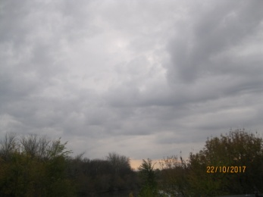 | Малооблачно (9 балов). Облака нижнего яруса, слоистые | Дождь мало вероятен | Пасмурно, дождь | Дождя не было
23.10.17 | 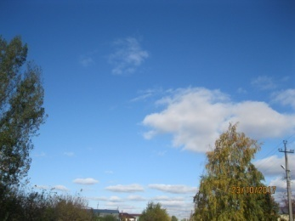 | Малооблачно  (3 бал) Облака верхнего яруса, высоко кучевые | Хорошая погода | Облачно с прояснениями | Дождя не было
24.10.17 | 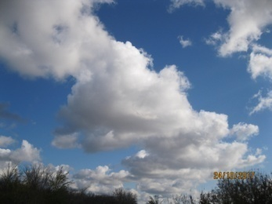 | Малооблачно  (3-4 балла) Облака нижнего яруса, кучевые | Хорошая погода | Облачно | Хорошая погода
25.10.17 | 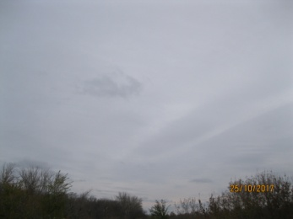 | Малооблачно  (10 бал) Облака среднего яруса, слоисто кучевые | Дождь мало вероятен | Малооблачно | Дождя не было
26.10.17 | 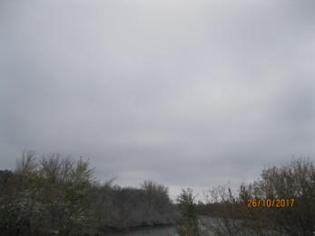 | Малооблачно  (10 баллов) Облака нижнего яруса, слоистые | Осадки мало вероятны | Пасмурно | Ночью выпал первый снег
27.10.17 | 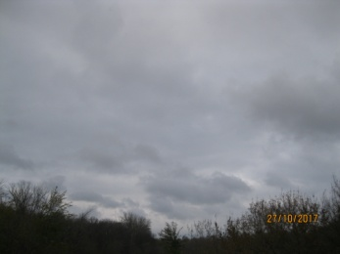 | Облачно (10 баллов). Облака нижнего яруса, слоисто-дождевые | Осадки | Пасмурно, снег | Ночью и в течение дня снежная крупа
28.10.17 | 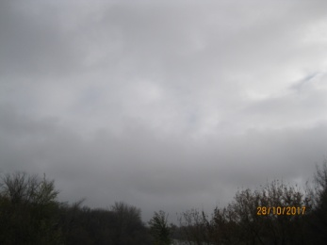 | Облачно (10 баллов). Облака нижнего яруса, слоисто-дождевые | Осадки | Пасмурно | Редкий дождь в первой половине дня

За период наблюдений, я увидела все виды облаков: и кучевые, и перистые, и слоистые. От того, какие были облака, зависела погода. Когда были слоистые облака - было пасмурно, иногда шёл дождь. Когда были кучевые или перистые – было ясно или переменная облачность. Из 30 дней я ошиблась 3 раза в начале наблюдений. Необходимо учитывать силу и направление ветра. А так же температуру, влажность и давление воздуха. Иногда характер облаков менялся в течение дня по несколько раз. Мои наблюдения иногда (6 раз) расходились с прогнозом погоды сайта гисметео. Но дождь (снег) мог пройти в другом конце города, я, же наблюдала лишь небольшой район. И всё же 90 % - неплохой результат.
Я сделала памятки «Читаем небесную карту», в ней приведённые "способы" прогнозирования погоды по облакам согласуются с наукой о циклонах и антициклонах.

- Как сделать облако
На летних каникулах я побывала в Музее занимательных наук Эйнштейна в г. Саратове. Там был ящик Вуда с генератором тумана на основе обычной воды, нажимаешь на мембрану и вылетает облачко.
Художнику из Нидерландов Бернднауту Смильде удалось создать облако в помещении. Он использует специальное устройство, генерирующее дым. Предварительно в воздухе распыляется водяной пар. При их объединении и рождается небольшое облако, правда, живет оно всего 10 секунд. [4]
Возник вопрос, а могу ли я сама в домашних условиях сделать облако?
Цель эксперимента: сделать облако.
Этапы эксперимента.
- Налить в банку горячей воды
- Накрыть банку блюдцем
- На блюдце положить лёд, чтобы влага конденсировалась быстрее.
Анализ эксперимента
В своём эксперименте я увидела, как образуется туман - испарение, затем на крышке и на стенках банки появились капельки воды - конденсация, когда водяные капли увеличивались, под действием собственной тяжести падали вниз - выпадение осадков.
Туман – это, почти облако. Одного охлаждения и насыщения водяными парами недостаточно, необходимо присутствие хотя бы мельчайших твёрдых частиц, на которых и начинает собираться в капли конденсирующийся в жидкость пар. Некоторые газообразные тела, как, например, озон и азотистые соединения, также могут содействовать образованию водяных капелек.
Вывод: данный эксперимент показывает, как происходит круговорот воды в природе.

  - Облака – источник вдохновения
Существует Общество любителей облаков – международная организация, основанная в 2004 году. Основателем общества является Г. Претор-Пинней, английский писатель, автор научно-популярных книг. Это общество объединяет метеорологов-любителей, физиков, фотографов, художников, лириков и просто людей неравнодушных к красоте облаков. В своей книге «Занимательное облаковедение» Г. Претор-Пинней рассказывает не только про небесные облака, но и про космические, про туманы различного происхождения и ещё много-много интересного. [5]
Мне бы хотелось стать членом этого общества.
Про облака написано много стихов и песен, а я придумала сказочную историю, где одним из главных героев является злой и коварный Туман, который захватил волшебную страну, но находчивый Саша и сестрёнка Маша победили Туман, а помогли им в этом знания об этом атмосферном явлении.

IV. Заключение.
Погода играет важную роль в жизни человека. В хозяйственной деятельности она выступает реальной составляющей производственного цикла воздушного, водного, железнодорожного и автомобильного транспорта. С погодой не могут не считаться работники речного и морского флотов, портов, аэродромов. Отдых человека, эффективное и интересное использование свободного времени, наконец, состояние его здоровья напрямую зависят от погоды, а прогноз погоды помогает заблаговременно принять целесообразные меры. Погода предопределяет расходование энергетических ресурсов, характер и ассортимент выпуска товаров народного потребления и многое другое. [6]
Все это обусловило бурное развитие физики облаков, одному из наиболее молодых разделов физики атмосферы. Исследования физики облаков и осадков, играет большую роль при решении многих прикладных задач, актуальность которых с каждым годом возрастает. К таким задачам относится развитие методов усовершенствования прогноза погоды, искусственного воздействия на нее, решение ряда транспортных, строительных и многих других задач. [7]
В ходе проделанной мною работы, я узнала:
- какие виды облаков бывают;
- как по виду облаков можно предсказывать погоду (исследование);
- что для образования облака одного охлаждения и насыщения водяными парами недостаточно (эксперимент);
- облака пробуждают вдохновение (сказка, иллюстрации)
Моя гипотеза подтвердилась и цель достигнута.
Облака – «выразители» атмосферного настроения, по ним можно читать так же, как по лицу человека. Созерцание облаков благотворно влияет на душу. Смотрите вверх, любуйтесь эфемерной красотой облаков!
(Из манифеста Общества любителей облаков)

V. Список используемой литературы, интернет – ресурсов
1. https://ru.wikipedia.org/wiki/Облака
2.http://naturae.ru/atmosfera-zemli/atmosfernye-yavleniya/oblaka.html
- http://newsyou.info/uchenye-vyyasnili-udivitelnuyu-rol-oblakov-v-formirovanii-klimata-planety
- http://www.liveinternet.ru/users/leovik10/post391516307
- http://coollib.com/b/233014/read
- https://lektsia.com/1x5cb8.html
- http://big-archive.ru/geography/development_of_earth_sciences_in_the_USSR/55.php
- http://geoman.ru/books/item/f00/s00/z0000071/st009.shtml
Прянишников В. И. Занимательное мироведение в вопросах и ответах. Наука о погоде и её предсказание. Часть пятая
- http://www.russian-bazaar.com/ru/content/186588.htm
Марк СОФЕР Природа и человек №18 (993)

VI. Приложения
- Читаем небесную карту

Приведенные ниже "способы" предсказания погоды по облакам, ветру, цвету неба и другим наблюдаемым признакам без специальных приборов - согласуются с наукой о циклонах, антициклонах.
Приведенные признаки не являются постоянными предвестниками погоды на все случаи, - часто бывают и отклонения в сложных явлениях погоды. Поэтому ни в коем случае нельзя делать выводы по одному какому-нибудь признаку: необходимо проследить и сопоставить признаки, наблюдаемые по облакам, с признаками по ветру, цвету неба и пр.
Чем медленнее изменяется какое-либо явление, служащее местным признаком, тем медленнее будет происходить изменение предвещаемой им погоды, и тем продолжительнее будет эта погода. Если признак погоды появился и изменяется очень быстро, то тем резче изменится и погода, но новое состояние ее будет кратковременным.
Признаки хорошей погоды
(ясное небо, слабый ветер или безветрие, отсутствие осадков)
- Ранним утром - безоблачно. По мере поднятия Солнца появляются и днем развиваются кучевые облака, с хорошо выраженными куполообразными вершинами и резкими краями. Подобные облака напоминают вату или цветную капусту. К 15-16 часам кучевые облака увеличиваются в объеме. Это типичные облака жаркой летней погоды, отличающиеся малой подвижностью. К вечеру эти облака должны исчезнуть.
- Небольшие кучевые облака, отделенные значительными промежутками ясного неба, быстро движущиеся в том же направлении, в каком дует ветер вблизи земной поверхности. Эти облака обычно ранее других исчезают к вечеру.
- Если нижняя граница (основание) кучевых облаков, появившихся в первую половину дня, заметно поднимается, то есть удаляется от земной поверхности.
- Отрывающиеся от кучевых облаков части быстро исчезают - "тают".
- Высокие перистые облака, отдельные или переплетающиеся, тонкие и почти неподвижные. Эти облака не имеют никаких утолщений или "коготков на концах и не увеличиваются с течением времени. К вечеру они также исчезают, но позднее кучевых.
- Если после ясной ночи к утру появляются низкие слоистые облака (вызывающие иногда моросящий дождь) и рассеивающиеся к 11 ч. утра, - признак хорошей, антициклонической погоды в ближайшем будущем.
- Если при надвигании грозовых облаков в нижней части их образуются выступы, свисающие книзу (вроде гроздьев винограда), то гроза может разойтись без значительного дождя.
Следует также заметить, что, независимо от формы облаков, они должны рассеиваться к вечеру при установившейся хорошей погоде. Перелом погоды к улучшению легко удается проследить по следующему признаку изменения облаков: низкие дождевые как бы поднимаются, - видны густые слоистые с разрывами голубого неба, появляются кучевые облака с уменьшением прочих видов облачности.

Признаки плохой погоды (сильный ветер, осадки):
- Общее правило: сильное увеличение облачности к вечеру.
- Появление параллельных рядов облаков, напоминающих гребни волн в море. В этом случае ненастная погода наступает через несколько часов.
- Если на безоблачном небе появляются полосы перистых облаков, как бы расходящихся длинными лучами из-за горизонта в западной части, - это первый признак циклона, идущего, как обычно, с запада. Если Солнце заходит в район радиально расходящихся перистых облаков, более чем вероятен дождь или снег на следующие сутки (или во всяком случае низкая густая облачность).
- Если после наблюдения перистых облаков (см. выше) появляются длинные перистые облака с утолщениями, завитками и пр., - область циклона с осадками приближается, и тем скорее, чем быстрее движутся эти облака.
- Если наблюдение ведется днем и цвет неба становится белесоватым, после чего появляются облака (см. 3,4) и кроме перистых заметны высокослоистые, постепенно опускающиеся, - осадки почти неминуемы и должны начаться через несколько часов (при дальнейшем увеличении влажности или падении температуры).
- Если появляется сплошная белая высокая пелена почти неразличимых перисто-слоистых и высоко слоистых облаков, через которые слабо просвечивает Солнце или Луна ("Солнце в рубашке", "Луна в рубашке"), - также признак ухудшения погоды.
- Если перистые высокие облака движутся от западной половины неба с быстротой, легко замечаемой невооруженным глазом, - быстро приближается циклон.
- Если направление облаков не совпадает с направлением ветра у земной поверхности и значительно отклоняется от него (преимущественно вправо), - передняя часть циклона уже дошла до места наблюдения.
- Если кучевые облака к вечеру не рассеиваются и не исчезают, а расплываются.
- Если днем у кучевых облаков куполообразные верхушки начинают изрезываться и от них отлетают небольшие облачка, которые иногда слипаются (вместо того, чтобы исчезнуть - "растаять"), - то это признак наступления дождливой ветреной погоды.
- Если серебристая окраска кучевых облаков темнеет, особенно основание их, - в данном районе местами проходящие осадки (возможно, и шквалы).
- Если кучевые облака значительно возрастают вширь и в высоту (громадные горообразные массы с башенками наверху), - один из признаков грозы.
- Если в верхней части кучевого облака, перешедшего в грозовое, выходят как бы метлы перистых облаков (иногда расширяющиеся в виде гриба или наковальни), то при значительной влажности внизу - возможен град.
- Появление в большом количестве перисто-кучевых облаков ("мельчайшие барашки") - всегда к дождю.
- Небо закрыто сплошной пеленой (и притом осадки не ослабевают), - осадки еще будут продолжаться 6 и более часов.
- Сплошная пелена слоистых облаков при слабом ветре (иногда при штиле), не рассеивающихся к полудню, а иногда и в течение целых суток, - такая же погода продержится 6, а иногда 12 часов (в отдельных случаях больше).
Одновременное присутствие нескольких форм облаков: различной высоты, движущихся в разных направлениях - признак неустойчивой погоды, со шквалами, переходящими осадками.
Если характер облачности вначале указывает на приближение циклона, а затем происходит нарушение типичных признаков (облака начинают отходить в одну сторону, так что общая облачность заметно уменьшается), - это означает, что циклон проходит стороной, и надо проследить в течение ближайших часов за дальнейшим развитием погоды.
2. Невероятные каникулы

Начались долгожданные каникулы. Саша с сестрой Машей собрались в поход. Они решили взобраться на Ахун гору, про неё рассказывали легенды и всевозможные истории. Идти было легко, утреннее солнце пробивалось сквозь листву деревьев и солнечные блики лежали на траве причудливым узором. Ребята вспоминали легенды и придумывали новые сказки. Тропинка убегала вверх, зовя за собой путешественников.
- Что-то промелькнуло за кустом,- сказала Маша.
- Где? – откликнулся брат.
- Справа, давай посмотрим, - прошептала Маша.
Ребята свернули и притаились. Никого. Теперь выше по склону хрустнула ветка. Подбежали. Опять никого. Поглядывая по сторонам, они шли дальше. Лес становился темнее. Но вот впереди опять появился знакомый солнечный узор на траве, и ребята устремились туда. Вдруг Саша резко остановился, перед ними был глубокий овраг, скорее даже расщелина. На дне притаился туман, слышался отдалённый шум воды.
- Ого, что-то я на карте такого не видел, - удивился Саша.
Маша потянула его за рукав, показывая в сторону. Недалеко от них через расщелину был перекинут мост. Мост был старый, было видно, что им давно уже никто не пользовался. Дети переглянулись, одновременно кивнув друг другу. Саша пошёл первым, осторожно шаг за шагом, продвигался вперёд, дойдя до середины, он махнул Маше рукой. Они почти перешли через этот мост, как что-то хлопнуло, треснуло и мост, увлекая детей, полетел в пропасть. «А-а-а»,- но их голосов не было слышно, неясный шум, какая-то белая пелена окутала их. Падение замедлилось, Маша и Саша охнув, приземлились на полянке. Они огляделись. Рядом чудесная роща, на поляне множество прекрасных цветов. Но всё вокруг как-то не так, слишком яркое, нереальное. Трава зелёная-зелёная, цветы яркие-яркие, а речка?! Вот это да! Дети подбежали, такого они ещё не видели. Вода была всех цветов радуги!
- Где мы? – выдохнула Маша, - побежали, посмотрим, что там ещё дальше.
- Подожди, Маша, надо сесть, всё обдумать, вдруг тут небезопасно. Какое-то здесь всё ненастоящее, волшебное что ли. Вот где ты видела, чтобы вода в реке была разноцветная, а цвета не перемешивались? О, смотри, ящерка.
- Какая хорошенькая! А раз мы в волшебном мире, значит должна быть где-то фея, у которой есть волшебная книга про всё и про всех, помнишь, как Элли попала в страну Оз и там была фея?- произнесла Маша вполне уверенно.
- Не говори глупости, это всё сказки.
- Ты же сам сказал, что мы в волшебной стране. Ой, ящерка убежала.
- И нам пора. Давай переправимся через реку, в той долине за рекой не такое всё яркое, может там живут люди, а не волшебники, - беря сестру за руку, сказал Саша.
Река была неглубокая, весёлые рыбки плавали туда-сюда, становясь то жёлтыми то зелёными, потом оранжевыми, красными и наоборот, смотря, по какому течению они плыли.
- Интересно, если поймать рыбку, какого она цвета будет? – любуясь игрою рыбок, спросила Маша, переходя реку.
- Не знаю, может они зеркальные, и отражают такой цвет, в котором находятся в данный момент.
- А почему река такая, она из радуги вытекает? – не унималась Маша.
- Вообще-то такого быть не может, во всяком случае, я такого не встречал ещё. А здесь…, вот встретишь свою фею, у неё и спроси, - отмахнулся Саша.
Выйдя на берег, ребята увидели, что здесь, действительно было всё тусклое, грустное.
- Саш, по-моему, эта долина болеет, - почему-то шепотом проговорила Маша.
- Да, гриппом! Что за ерунду ты говоришь? – усмехнулся брат.
- Тогда почему листочки вялые и горячие? – наставала девочка, проведя рукой по травке.
- Ну, не знаю, мало ли. Смотри опять та же ящерка. Посмотрим, где она живёт…
Сзади послышалось лёгкое покашливание. Там стояла женщина удивительно красивая, в голубом платье.
- Здравствуйте, Вы Фея? – спросила Маша.
- Да, я фея Райнда. Рада приветствовать вас в Радужмирландии.
- Я - Маша, а это мой брат Саша, мы попали сюда…
- Я всё знаю, - Райнда опять закашлялась, - простите.
- Ничего-ничего. А вы можете вернуть нас домой? – спросил Саша.
- Я бы с радостью помогла вам, но последние дни мне нездоровиться, и всё из-за этого злого тумана. Он появляется каждый вечер, расползается по всей долине и не расходится до позднего утра. Посмотрите, что стало с долиной Радости? - она с грустью обвела долину взглядом.
Маша многозначительно посмотрела на брата.
- Помогите нам прогнать его, а я помогу вам, - добавила она с улыбкой.
- Но, мы, же не волшебники, - возразил Саша, - но я, что-нибудь придумаю,- поспешил добавить он.
- Вот и хорошо. Мне пора, - сказала Райдна и её не стало.
- Ты что-то придумал? – спросила Маша, когда они остались одни.
- Да, но надо кое-что проверить. Понимаешь, туман – он как облако, только на земле. Образуется в низинах или над поверхностью воды. Нам надо узнать, откуда он берётся. Радужная речка не в счёт, над ней только радуга может образоваться, да и за рекой всё хорошо, думаю нам надо идти в другую сторону, - рассудительно произнёс Саша.
- Опять эта ящерка! Я думаю, она непростая, может она знает, куда нам идти? – спросила сестра.
- Хорошо бы. Ящерка, покажешь нам, откуда вылезает этот ваш злой туман? – попросил Саша.
Ящерка вильнула хвостом и снова показалась на тропинке, поджидая ребят. Дети побежали за ней. Вскоре они подошли к подножью горы. Из пещеры тянуло холодом.
- Кажется, пришли, спасибо тебе, ящерка. Значит, туман выползает из пещеры, наверное, там есть озеро или река. Так. Чего боится туман?
- Солнышка, а ещё ветра. Но, мы, же не волшебники, - вздохнула Маша.
- Зато мы можем развести перед входом в пещеру большой костёр, туман будет выползать, да и высыхать над костром.
- Здорово! – обрадовалась Маша, - А как мы узнаем, что туман в пещере закончился?
- Пока не знаю, увидим. Надо пока светло всё приготовить.
Ребята насобирали большую кучу хвороста, но Саше всё казалось мало, и он собирал ещё и ещё. Наконец, оба сели на траву перед входом в пещеру.
- Может сходить на разведку в пещеру? – спросил Саша.
- Ты, что, а вдруг заболеешь тоже, я одна не справлюсь, - возразила Маша.
Начало темнеть, из пещеры стало тянуть холодом сильнее.
- Пора,- сказал Саша поднимаясь. Он развёл костёр, ветки весело потрескивали, стало тепло и уютно. Ребята, переговариваясь, подбрасывали ветки и сучья в костёр.
И вот туман начал выходить… Медленно он окутывал проход, но на его пути ярко горел костёр, туман хотел обойти по бокам, но Саша вовремя увидел это и ещё подбросил сучьев. Туман не сдавался, клубился, но с огнём сложно спорить. Стало светать. Костёр догорал.
- Как ты думаешь, уже всё? – устало спросила Маша.
- Тумана больше нет, всю свою злость он потратил на борьбу с огнём, - сказала Райдна, неожиданно появившаяся рядом, - а в пещере вас ждёт сюрприз.
Ребята разом забежали в пещеру. Причудливые сталактиты и сталагмиты украшали пещеру. В свете факелов они казались сделанными из хрусталя, переливаясь разноцветьем. Красота!
- Это и есть сюрприз?
- Нет, посмотрите сюда, - фея показала на маленькое хорошенькое облачко,- это всё, что осталось от злого тумана, оно перенесёт вас домой.
- Ура! – хором закричали дети, и эхо долго разносило этот восторженный крик. Они ловко запрыгнули на него. Ребята поблагодарили фею Райдну, она дунула на облачко и ребята полетели. Почувствовав уже знакомый шум в ушах, они закрыли глаза и открыли только тогда, когда почувствовали, что стоят на земле. Они стояли на тропинке в том же месте, где свернули. Ребята развернулись и побежали в сторону дома.
- Как ты думаешь, нам кто-нибудь поверит? – восстановив дыхание, спросила Маша.
- Вряд ли. Скажут сказки-небылицы. Да я и сам бы не поверил никому, если бы мне рассказали.
- На следующие каникулы надо обязательно взобраться на вершину, - серьёзно сказала Маша.
- С удовольствием! – не возражал брат.
Саша и Маша с нетерпением принялись ждать следующих каникул.

Приложение 1
Приложение 1

